**MODIFICACIONES EN CLIMA LABORAL**

EN EL CASO DE LAS GRAFICAS POR AREA EL DEPARTAMENTO DE "MANTENIMIETO" NO DA NINGUN RESULTADO COMO SE MUESTRA EN LA SIGUIENTE IMAGEN

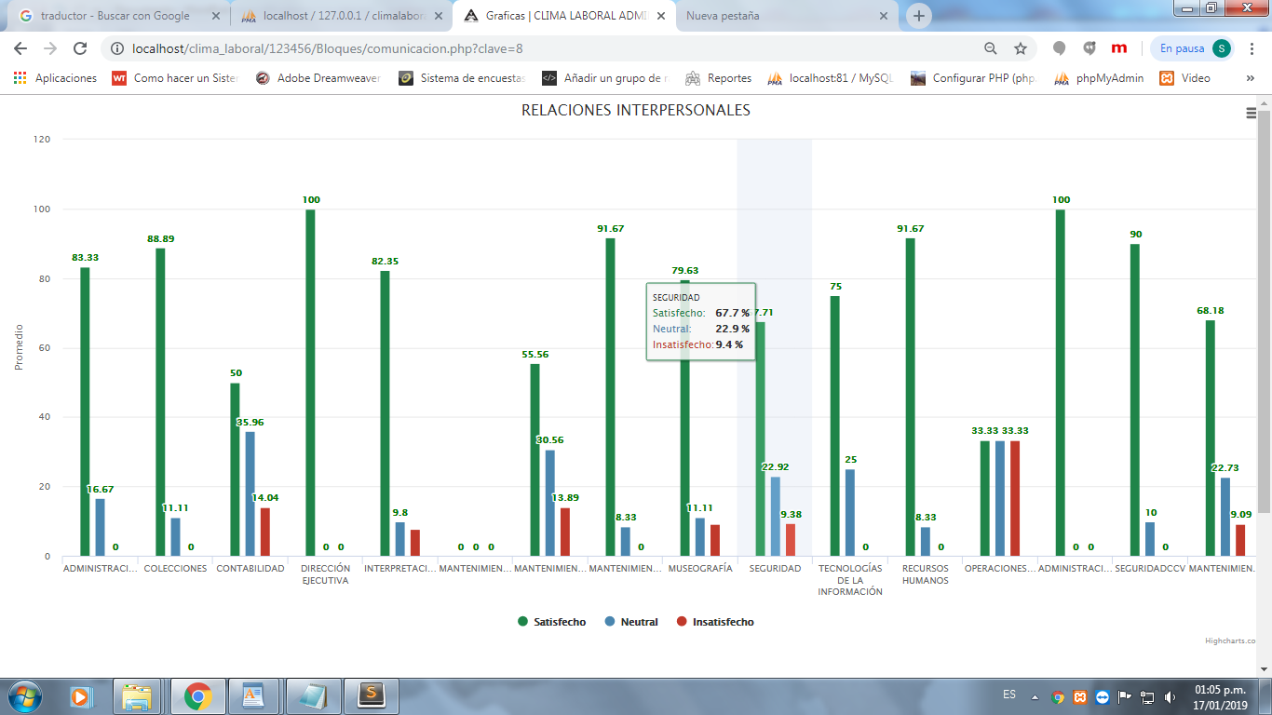

NO SE PODRÁ DEJAR DE VISUALIZAR YA QUE AL MOMENTO DE ELIMINAR ESE REGISTRO DE LA TABLA DE DEPARTAMENTOS DE LA BASE DE DATOS QUE SE NOS FUE PROPORCIONADA DESDE UN INICIO, OCASIONARA QUE LOS REGISTROS SE MUEVAN COMO SE MUESTRA EN LA SIGUIENTE IMAGEN, INCLUSO SE SEGUIRÁ VISUALIZANDO UN DEPARTAMENTO SIN DATOS

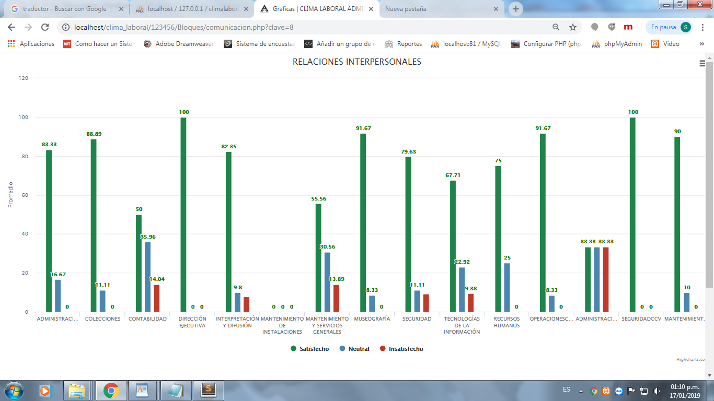

LA APLICACIÓN CLIMA LABORAL CONTIENE FUNCIONES QUE SE REALIZAN DE FORMA GENERAL ES DECIR SI SE ELIMINA ALGÚN REGISTRO DE LA BASE DE DATOS AFECTARÁ LOS RESULTADOS QUE SE DESEAN VER COMO EN EL CASO DE QUITAR ALGÚN DEPARTAMENTO.

EN ESTOS MOMENTOS LA UNICA DIVISÓN QUE SE CONTEMPLO FUE POR AREAS YA QUE AL INICIO SOLO SE IBA A MANEJAR CLIMA LABORAL DENTRO DEL MUSEO AMPARO, DESPUES QUE SE MENCIONO QUE TAMBIÉN SE IBA A APLICAR DENTRO DEL CENTRO COMERCIAL LA VICTORIA, EN ESTA OCASION RESULTO FÁCIL MODIFICARLO, YA QUE SE AGREGO SOLAMENTE NUEVOS REGISTROS A LA BASE DE DATOS.

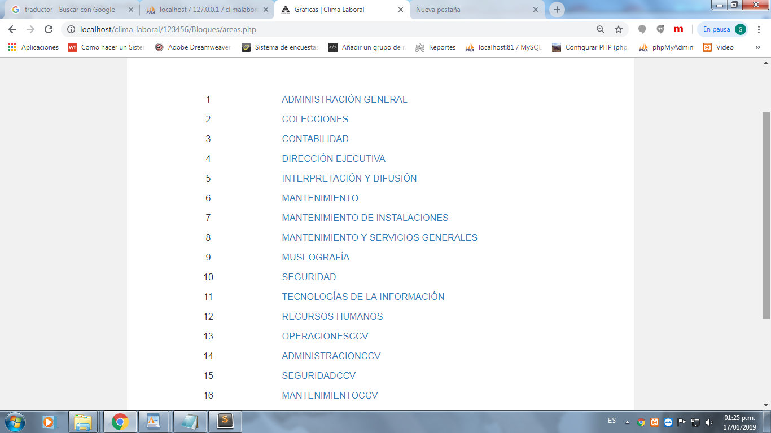

PARA PODER DIVIDIRLO POR UBICACIÓN (MUSEO AMPARO Y CENTRO COMERCIAL LA VICTORIA) CONLLEVA AGREGAR UNA COLUMNA EN ALGUNAS TABLAS DE LA BASE DE DATOS Y COMO EN ESTA OCASIÓN YA HAY DATOS DENTRO DE LA BASE DE DATOS PODRÍA OCASIONAR CONFLICTOS EN LOS RESULTADOS COMO EL DE PERDIDA DE INFORMACIÓN O QUE SE CAMBIEN REGISTROS MOSTRANDO DATOS ERRONEOS EN LA GRAFICAS.

REALMENTE SI SE PUEDE HACER LA MODIFICACIÓN PERO SOLAMENTE ANTES DE VOLVER APLICAR LA ENCUESTA PARA ASÍ PODER VISUALIZAR LOS CAMBIOS SIN QUE NOS MUESTRE DATOS ERRONEOS.